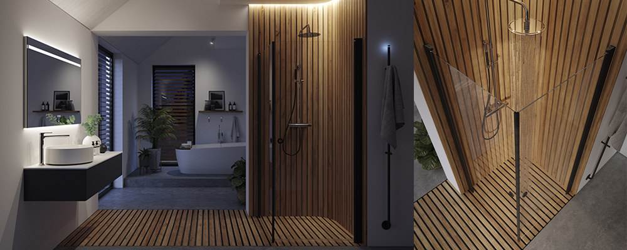

De mest populære dusjhjørnene i eksklusiv limited edition:
«I høst ser vi endelig alt i svart!»

Siden 2017 har INR tilbudt flere av produktene sine med detaljer i svart finish. I konseptet ‘Black Edition’ finner vi blant annet dusjløsninger i seriene ARC og TRAC, den stilrene håndkletørkeren LINE, flere av blandebatteriene samt de smarte dusjoppbevaringene CASE og NEST. I september 2019 – i en eksklusiv limited edition – legger vi også til de populære dusjhjørnene LINC Angel og LINC Niagara med profiler og grep i samme finish.

- Det svarte er definitivt kommet for å bli og finner veien inn i mange hjem. Vi velger å utvide vårt svarte sortiment for å imøtekomme markedets ønsker, sier Kristian Olsson, Head of Supply Chain and R&D på INR.

Nye ’LINC Black Edition’ består av dusjhjørnene LINC Angel og LINC Niagara, begge med 6 mm glass, i matt svarte profiler, svarte magnetlister og grep. Mulig å få i størrelsene 700, 800, 900 og 1000 mm i alle glassvarianter og selvfølgelig til samme pris og
15 års garanti som de øvrige finish’ene. Nå blir det enda enklere for trend- og kvalitetsbevisste nordboere å fullføre den svarte linjen på badet, i samtlige produktgrupper.

Nå gir vi også den som vil gå «all in» med den svarte linjen mulighet til å matche følelsen på baderomsinnredningen også. ‘Black Velvet’ kaller vi den NCS-fargen (NCS S 8000-N) som servantskapet på bildet er lakkert i. Dette er en farge som INRs designteam har valgt ut fordi den passer veldig godt sammen med de svarte dusjhjørnene og med et navn som gjenspeiler følelsen man får når man stryker fingertuppene over den silkeglatte overflaten.

Men all ære til flott design - hva finnes bak den vakre overflaten?

- Alt, mener Kristian. For oss på INR er kvaliteten under panseret minst like viktig og vi arbeider hele tiden med å forbedre og utvikle så vel kvalitet som funksjon. I våres lanserte vi et helt nytt møbelsortiment med et kvalitetsnivå som slår det meste jeg har sett i løpet av mine 25 år i bransjen. Det føles veldig trygt å kunne stå rakrygget inne for at samtlige av våre produktgruper nå holder absolutt toppkvalitet.

Se mer om Black Edition på www.inr.no/black-edition

Last ned høyoppløste bilder www.inr.no/support/bildebank/
LINC Black Edition lanseres i september 2019 og kan kjøpes hos alle våre forhandlere over hele Norge. Her finner du oversikt over forhandlere https://www.inr.no/baderomsbutikker/

For mer informasjon kontakt
Petter Kvernstrøm, Direktør INR Norge, petter.kvernstrom@inr.no
Elisabeth Melsom Olsen, Kunde- og markedskonsulent INR Norge, elisabeth.m.olsen@inr.no

